Fecha: 10 de julio de 2015
Boletín de prensa Nº 1372

DOS MIL FUNCIONARIOS DEL PAÍS PARTICIPARÁN EN XVIII JUEGOS NACIONALES DE SERVIDORES PÚBLICOS

El domingo 12 de julio a partir de las 5:00 de la tarde se realizará la inauguración de los XVIII Juegos Deportivos Nacionales de Servidores Públicos que se extenderán hasta el domingo 19 de julio y que contará con la participación de dos mil funcionarios representantes de Alcaldías y Gobernaciones del País. El desfile inaugural inicia en el Parque Santiago a las 4:00 de la tarde y llegará hasta el Coliseo Sergio Antonio Ruano.

El director general de los juegos Mauricio Mesías Giraldo, aseguró que el encuentro deportivo permitirá afianzar los procesos económicos de la capital de Nariño y así mismo estrechar lazos de amistad entre los funcionarios públicos. “Hacemos una invitación a los comerciantes, restaurantes, empresas turísticas y a la comunidad en general, para que acojan a los visitantes, con el fin de que se sientan en su casa y se lleven la mejor imagen de la ciudad sorpresa de Colombia”.

El funcionario informó que Pasto participará en 12 disciplinas con una representación de 80 deportistas que buscarán el título de campeones. "En la última versión de los juegos que se cumplió en Fusagasugá, el equipo femenino de baloncesto consiguió medalla de oro y en las modalidades de fútbol, ajedrez, tenis y bolos se alcanzó una presentación importante para obtener puntos significativos que posicionó a la capital de Nariño como novena entre 23 delegaciones".

Las disciplinas dispuestas para el encuentro son: ajedrez, atletismo, baloncesto, billar, bolos, ciclismo, fútbol de salón, fútbol, minitejo, natación, sóftbol, tenis de mesa, tenis de campo, tejo, voleibol y voley playa, entre otros. Los juegos nacionales se realizan cada dos años y para esta versión son liderados por la Alcaldía de Pasto y la Corporación Nacional Deportiva de Servidores Públicos CORDEMO.

Contacto: Coordinador delegación deportiva, Mauricio Mesías Giraldo. Celular: 3004305923

LISTO DISPOSITIVO DE SEGURIDAD PARA XVIII JUEGOS NACIONALES DE SERVIDORES PÚBLICOS

La Policía Metropolitana de Pasto tiene listo el dispositivo de seguridad y acompañamiento para los XVIII Juegos Deportivos Nacionales de Servidores Públicos que se cumplirán en la capital de Nariño del 12 al 19 de julio y que congrega a dos mil funcionarios de 23 delegaciones del país.

El coronel Javier José Pérez Watts, comandante de la Policía Metropolitana de Pasto, indicó que se fortalecerá la seguridad en los 22 hoteles donde estarán alojados los participantes y en los escenarios donde se cumplirán con los encuentros deportivos como Estadio Libertad, Canchas de la Institución Educativa Municipal Luis Delfín Insuasty INEM, Coliseo Sergio Antonio Ruano, Club La Academia, Unidad Deportiva Recreativa y Ambiental-UDRA, entre otros.

El comandante solicitó a la comunidad en general informar a tiempo cualquier actitud sospechosa que permita contrarrestar el accionar de los antisociales. “Esperamos un comportamiento ejemplar de los ciudadanos para que los visitantes puedan llevarse la mejor imagen de la Ciudad Sorpresa de Colombia”, puntualizó.

ABUSO DE ALCOHOL EN ALGUNAS ZONAS DE PASTO HA GENERADO INSEGURIDAD

La preocupación del Secretario de Gobierno de Pasto Álvaro José Gomezjurado Garzón, es evidente ante los riesgos del consumo del alcohol y las muertes relacionadas con su ingesta ocurridas en los últimos cuatro días.

Según el funcionario los últimos reportes indican que la ingesta de alcohol en las distintas comunas y corregimientos han ido en aumento lo que ha generado riñas callejeras que ponen en peligro la vida tanto de quienes están en el consumo de bebidas embriagantes como de la comunidad en general.

Gomezjurado Garzón, lamentó la muerte de las dos personas en hechos aislados e hizo un llamado a la comunidad a ser más tolerante y a los padres de familia a estar más atentos de la crianza de sus hijos pues está claro que el alcoholismo es un flagelo peligroso para la ciudad.

“No podemos esperar a que haya más muertes por el abuso en el consumo de alcohol”, expresó el titular de Gobierno quien aseguró que las autoridades de Policía y Fiscalía están sobre la pista de los responsables de la muerte del joven estudiante Rubén Darío Trujillo en hechos ocurridos en la madrugada del jueves 9 de julio.

Contacto: Secretario de Gobierno, Álvaro José Gomezjurado Garzón. Celular: 3016998027

PROGRAMACIÓN FESTIVAL GALERAS ROCK 2015 SÁBADO 11 DE JULIO

Diez bandas entre ellas una de Estados Unidos y dos nacionales, estarán presentes en el Festival Galeras Rock 2015 el sábado 11 de julio. La programación inicia a las 3:00 de la tarde en la Plaza del Carnaval.

Contacto: Dirección Administrativa de Juventud, Adriana Franco Moncayo. Teléfono: 3186184096

EXPLOSIÓN MUSICAL EN EL PRIMER DÍA DE GALERAS ROCK 2015

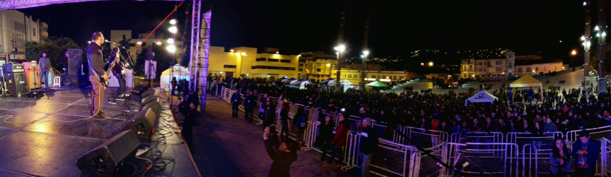

Con los géneros Metal y Punk se dio inicio al primer día del Festival Galeras Rock 2015 en su octava versión, organizada por la Alcaldía de Pasto. Miles de rockeros se hicieron presentes en la Plaza del Carnaval para apoyar el talento de once bandas, dos de ellas nacionales, una de México y la otra de Ecuador.

La Directora Administrativa de Juventud Adriana Franco Moncayo, entregó un balance positivo de esta jornada, destacando el buen comportamiento de los asistentes y la seguridad brindada por los uniformados de la Policía Metropolitana. La funcionaria señaló que el acercamiento con los animalistas fue un elemento diferenciador para generar procesos pedagógicos y de paz.

La Administración Local invita a los seguidores de este género musical, a participar del segundo día donde se presentarán diez bandas de Rock y Fusión.

ALCALDÍA REALIZA JORNADA AMBIENTAL EN BARRIO AGUALONGO

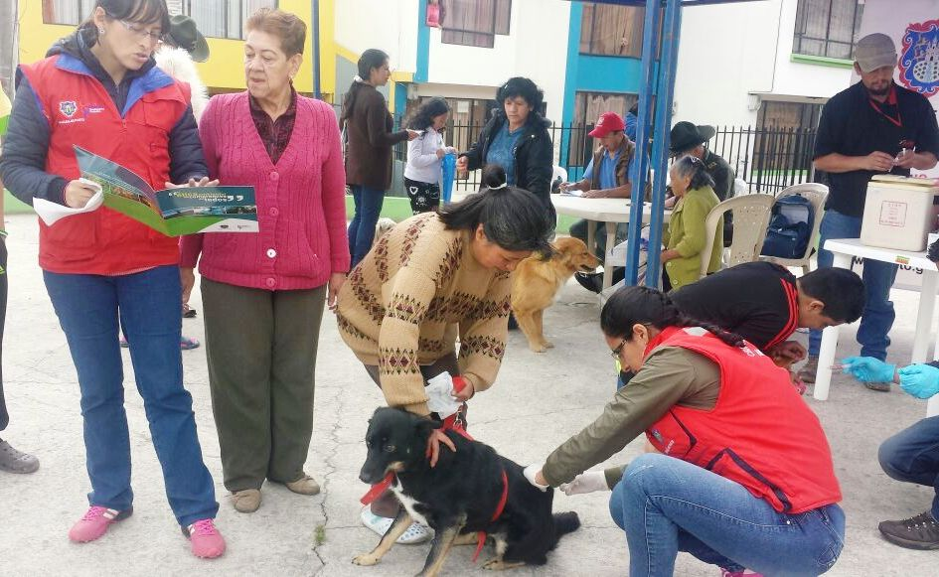

La Secretaría de Gestión Ambiental continúa sensibilización a la ciudadanía en diferentes puntos de Pasto, en esta ocasión se desarrolló en el barrio Agualongo, una jornada ambiental integral con el apoyo de la JAC, veedurías ciudadanas y Policía de Carabineros para atender con asistencia veterinaria, vacunación y desparasitación de los animales de compañía de la zona, además de generar un espacio de cultura ciudadana en la que se recalcó el cuidado por los recursos y los animales, informó la coordinadora de Educación Ambiental Marcela Quenán.

José Eliecer Martínez patrullero de la Policía de Carabineros manifestó que gracias a la alianza con la Alcaldía de Pasto se apoyan las jornadas. “La comunidad participa activamente para proteger a los animales y así contribuye socialmente a respetar los espacios naturales de los sectores”.

Paola Zambrano Rosero médica veterinaria informó que más de 200 animales entre perros y gatos fueron atendidos. “Queremos felicitar a la comunidad del sector por que tienen como mascotas a animales adoptados y predomina la raza criolla, es satisfactorio pues contribuyen en fortalecer la adopción”.

María del Socorro Josa residente del sector, agradeció la presencia de la Secretaría de Gestión Ambiental. “En nuestro sector predominan las mascotas comunitarias y por ello existe desaseo en los andenes y parques, es vital que se brinde información del comparendo ambiental para respetar las zonas comunes y se invite a la reflexión para la tenencia de mascotas con las vacunas, desparasitantes y adecuado manejo para vivir en una sana convivencia”.

Contacto: Secretaria de Gestión Ambiental, Natalia Rodríguez Ramírez. Celular: 3004690363

MÚSICO Y COMPOSITOR RAÚL ROSERO POLO, DESTACA TALENTO DE INTEGRANTES DE LA BANDA GUADALUPANA

El destacado músico y compositor pastuso, Raúl Rosero Polo, visitó la Banda Infantil Guadalupana del corregimiento de Catambuco para conocer la experiencia musical y académica del grupo que ahora se encuentra en preparación para el Concurso Departamental de Bandas que se llevará a cabo en Samaniego – Nariño, el próximo mes de agosto del presente año.

Rosero Polo quedó sorprendido con el talento, dedicación y esfuerzo de los niños y niñas y reconoció el apoyo que se les brinda a estos pequeños músicos por parte de la Alcaldía de Pasto. “Felicito al alcalde Harold Guerrero López y a todas sus directivas por su obra heroica y hermosa que en poco tiempo va dar frutos al departamento y por tener importantes bandas con estos pequeños tan talentosos”.

“La música ha transformado mi vida ya que he fortalecido mis valores y principios, me parece bonito compartir con mis compañeros, aprovechar mi tiempo libre y evitar que tomemos rumbos dañinos para nuestro futuro”, aseguró Yaquelín Maigual, integrante de la Banda Infantil Guadalupana.

Los pequeños integrantes de la Banda Infantil Guadalupana y sus padres, se sintieron contentos y motivados con la presencia del reconocido músico porque es un estímulo para afrontar el reto del Concurso Departamental de Bandas del municipio de Samaniego.

Contacto: Secretaria de Cultura, María Paula Chavarriaga R. Celular: 3006196374

CONTINÚAN TRABAJOS DE PAVIMENTACIÓN EN VÍAS DEL BARRIO BERNAL

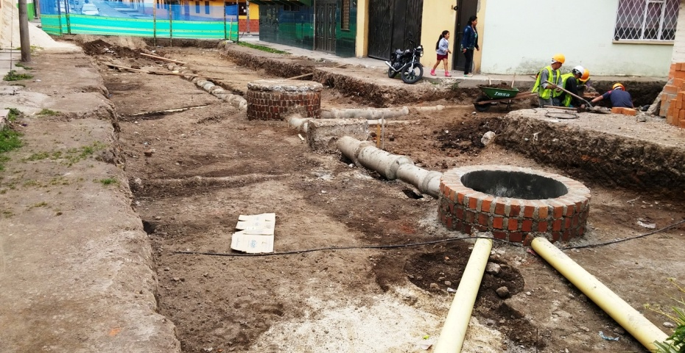

La Secretaría de Infraestructura y Valorización adelanta trabajos en la obra denominada “Mejoramiento con pavimento rígido calle 20A, carrera 6 y carrera 6B barrio Bernal”. El proyecto que tiene una inversión de $234 millones de pesos, será entregado a la comunidad en septiembre del presente año. Daniel Arcos Rúales Subsecretario de Infraestructura Urbana, afirmó que la vía favorecerá a los 300 habitantes del barrio Bernal y a toda la ciudad.

Campo Ruiz, tesorero de la Junta de Acción Comunal, ve con grandes expectativas el proyecto puesto que la iniciativa se venía gestionando hace varios años. “La pavimentación de vías significa progreso para la ciudad y más aún cuando el barrio Bernal se encuentra en una zona central de Pasto. Nos sentimos complacidos de ver como la Administración Local está ejecutando obras que no se cumplieron en alcaldías anteriores”.

Contacto: Subsecretario de de Infraestructura Urbana, Daniel Arcos Ruales. Celular: 3113465217

ALERTA POR INCENDIOS FORESTALES

La Dirección de Gestión del Riesgo de Desastres de Pasto DGRD hizo un llamado a los ciudadanos para que protejan el ecosistema, esto ante el significativo número de conflagraciones de cobertura vegetal que se están registrando, en muchos casos provocados por quemas no controladas que hacen los mismos ciudadanos.

El Cuerpo de Bomberos Voluntarios de Pasto debió atender incendios de manera casi simultánea en los sectores de Chapalito, Santa Matilde, Ciudad Real y Granada extinguiendo las llamas en aproximadamente 1.400 metros cuadrados, hechos que generaran preocupación.

El director de la DGRD Darío Andrés Gómez hizo un llamado para que la comunidad alerte de manera oportuna a las autoridades y organismos de socorro cuando se percaten de estas quemas y evitar que se propaguen por efecto de los vientos, recordó además otras recomendaciones para evitar las conflagraciones:
•No arroje al suelo colillas de cigarrillo ni fósforos. Cualquier chispa o llama puede causar un incendio.

• No tire trozos de vidrio, botellas, desperdicios o cualquier tipo de material combustible que pueda originar un incendio.

• No encienda fogatas.

• Si encuentra restos de fogatas, apáguelas con agua y tierra y no abandone hasta que deje de humear.

• Si observa situaciones sospechosas que involucren pirómanos, denúncielos.

Pasto Transformación Productiva

Oficina de Comunicación Social
Alcaldía de Pasto

